“班级节日”创意文化设计方案
班级 | 六（1） | 班主任 | 许春亚
活动主题 | 七彩孩儿，翼伏欲展
活动背景 | 母校的春风沐浴在我们心头，在前黄中心小学这一个美丽的校园就读近6年的毕业班的我们全体学生更能体会这一份深情。这6年里，我们在校园嬉戏、欢笑；我们收获知识，洒下汗水。是我们见证着母校的发展，也是母校见证着我们年少的成长。面对着即将毕业，即将离别，我们会有更多的回忆和感触。因此，这次我们将在我们的节日里用我们在母校的所感、所学，所得来组织活动，以此来感恩母校，同时也见证我们的成长。
活动目标 | “滴水之恩，涌泉相报”。在中华传统文化中，感恩思想一直占有重要的地位。为了使毕业班的学生们能够更加珍惜在母校的点点滴滴，为了让母校见识我们的成长，我们六一班全体学生特别举办“《七彩孩儿，翼伏欲展》——童心飞扬，玩转六一”主题班会。
活动准备
主要内容  及  实施过程 | 朱婧叶：看如水的时光流泻在我们身上的痕迹，是那么恬淡，也那么深刻。  谢贤：听谆谆的教诲铭刻在我们心中的烙印，是那么清晰，也那么绵长。  朱梦琪：回想当年，我们还是稚嫩的娃娃，是亲爱的母校教给我们做人的道理，学习的本领，广博的知识。  王齐剑：往事如烟，我们快要毕业了，是亲爱的母校给了我们展示自己的平台，让我们尽情高歌，绽放美丽的青春。  王丽：我们在母校的悉心关怀下，茁壮成长！  王欣：我们在老师的细心教导下，健康成长！  卞苏彤：我们在同学的爱心帮助下，快乐成长！  汤雨佳：亲爱的母校，我们明白了您寄予我们的厚爱与期望。  谢； 朱：敬爱的师长，我们读懂了您的谆谆教诲和深情目光。  卞；汤：可爱的同学们，我们品尝了属于我们的欢乐和追求。  合：让我们心怀感恩，真诚地道一声：谢谢母校， 谢谢老师，谢谢同学，感谢我们的爸爸妈妈，也感谢关心我们，帮助我们，支持我们的很多很多的人。真诚地感谢每一位莅临前黄小学六年级一班“《七彩孩儿，翼伏欲展》——童心飞扬，玩转六一主题班会活动”班队活动现场的朋友们，谢谢你们！  每中队报告人数；老师讲话；宣布开始。  本次班会分为4大块：  （一）《难忘启蒙》  朱婧叶：那朗朗的读书声，课间的喧闹声，操场上奔跑的脚步声，谱成了美妙的校园进行曲。  谢贤：那孜孜晨吟，淳淳教诲，是母校留在我们心底磨灭不掉的印记，在这里我们留下了我们美好的童年，也留下了我们成长的足迹。  朱婧叶：忘不了那曾经挽着妈妈的手，推推搡搡进校园的我们。  谢贤：忘不了老师安抚哭泣的我们，那温柔的语言。  朱婧叶：曾经，我们的一点一滴，笑容和眼泪，我们和母校一起成长。  谢贤：镌刻着记忆的相片，一张张明媚的笑靥，又充满着多少的幸福瞬间，下面让我们一起在这些欢声笑语中找寻过去的你、我、他 。。。。。。  朱婧叶：时光匆匆流去，如轻烟，如薄雾，一去不复返。  谢贤：小学六年的光阴像是弹指挥间，它稍纵即逝，任凭我抓也抓不住。  朱婧叶：下面请欣赏动感照片《我们的学校生活》。  谢贤：时间匆匆，可那些个童年记事中洋溢的镜头，在一个个绚烂的季节中蓬勃，茁壮！  朱婧叶：还记得那些即使光怪陆离，即使荒诞不经的童话故事吗？它，伴我们成长，伴我们一起在葱葱茏茏的人生中找寻一个靠岸的栖息地„„  谢贤：然后，我们一起欢笑，一起流泪，一起寻找最可爱的自己，下面让请欣赏由倪胜等人带来的歌曲：《飞越彩红》  （二）《学涯点滴》  卞苏彤：一个个闪亮的名字，牢记在我们的心海。  何康康：一个个闪光的事例，引发了我们的豪情万丈。  卞苏彤：园丁这样辛勤，学子如此勤勉，谁能说一代不比一代强？  何康康：我们的母校正谱写新的华章，我们的母校正走向辉煌。  卞苏彤：让我们是一个前小学子而骄傲吧！  何康康：用一颗最虔诚的心，用一种最庄重的姿态，来聆听他们的殷殷祝福。  卞苏彤：看，我们班同学用书法带来的祝福声 ，下面让我们在歌声中欣赏由庄祎超等人为我们带来书法表演。  何康康：假如我能搏击蓝天，那是您给了我腾飞的翅膀。  卞苏彤：假如我是冲浪的勇士，那是您给了我弄潮的力量。  卞苏彤：人生多舛，磕磕碰碰总会有，迷茫无措总会在，但请不要忘记，梦想就是力量！  卞苏彤：它像一朵盛开的向日葵，它像一掬清凉的泉水  何康康：请欣赏我们带来的魔方、九连环表演，掌声欢迎。  卞苏彤：感恩，是一个动词，可以简单如一个微笑，但现实，却是少之甚少的人能真正做到感恩。  何康康：也许，你从没有思考过，从你刚刚出生那时起，一直到蜕变为一个靓丽的少女或者帅气的男孩，谁一直无时无刻不在用爱呵护着我们轻脆如玻璃似的心灵？  卞苏彤：也许，在下面的场景中你会有所感触，让我们欢迎由全同学带来的诗朗诵《感恩的心》  何康康：任何一个拥有爱的人，都有幸福左右。  卞苏彤：任何一颗跳跃着的心，都有希望伴随。  何康康：下面请欣赏由全班带来的合唱：《请相信》。  （三）《闪亮时刻》  朱婧叶：当初还是青涩的我们，如今已是一个个长成小小大人，坚强、智慧。像毛毛虫一样，我们经历了非凡的蜕变。  谢贤：同学们的进步，离不开老师们无私的付出。谢谢您老师，因为您一番耕耘的辛劳，才会有稻麦的金黄。  朱婧叶：加减乘除，算不尽您付出的艰辛。  谢贤：诗词歌赋，颂不完您做出的贡献。  朱婧叶：今天，我们用自己最棒的表现来回报你们。  谢贤：我们欢迎陈瑜，为我们演唱歌曲《宠爱》。  朱婧叶：园丁这样勤劳，学子如此勤勉，谁能否认青出于蓝染胜于蓝的可能？  谢贤：跳动的舞步，舒展的身躯，青春飞扬，我心飞扬！  朱婧叶：下面让我们有请张燕月为我们带来拉丁独舞。  合：最后让我们来比赛，看看我们的动手能力，水果拼盘活动现在开始。  朱婧叶：再甜美的歌，再动人的舞，再深情的话，都表达不了我们对老师的敬意。表达不了我们对学校的留恋。千言万语，汇成一句话：  朱，谢：母校永记，恩师难忘。  （结束语）合：亲爱的老师啊，您对我们的谆谆教诲让我们受益终生，我们绝不会辜负您对我们的殷切期望。明天，您一定会听见，万水千山，都传来我们的歌声；明天您一定会看见，天涯海角，都有我们努力的身影！亲爱的母校啊，请您相信，有我们，就会有东方的未来。有我们，就会有美好的明天！  甲：让我们放声高唱《我的未来不是梦》，献给每一位帮助过我们的人，献给母校。  乙：最后请班主任许老师做班会总结。  班主任总结  同学们，你们的真情告白无数次让我感动得热泪盈眶，这是一次心与心的碰撞、情与情的交流；这是一次责任与感动的展示，感恩和进步的融合。让我们都常怀一颗感恩的心对待身边每一位善良的人，也希望同学们从这里放飞梦想，带着感恩的心出发：感恩同学！感恩父母！感恩全社会！最后祝同学们携手并进，展翅高飞，为母校献上一份最满意的答卷！谢谢大家！  甲：感谢高老师对我们寄托的厚望。下面我宣布，前黄中心小学六年一班主题班会到此结束。

“班级节日”创意文化建设图片
一、活动过程和活动成果图片2-3张
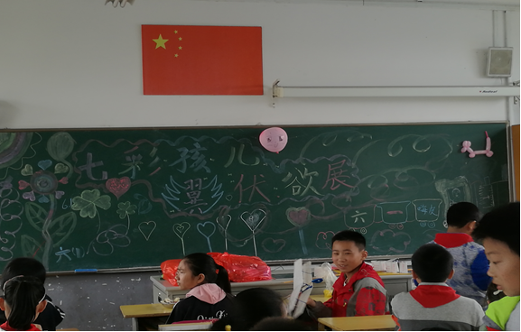

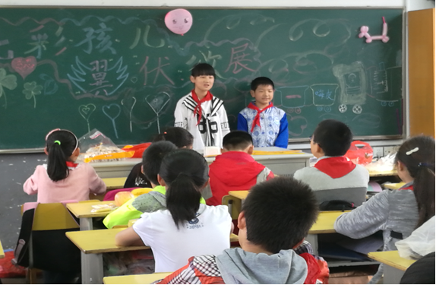

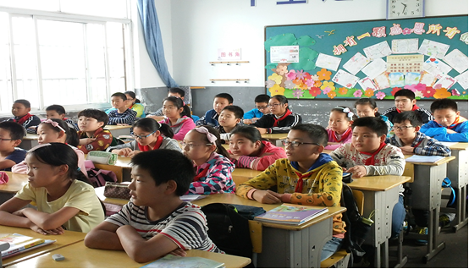

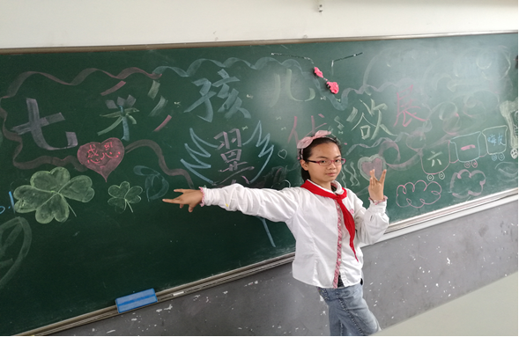

二、宣传海报图片
